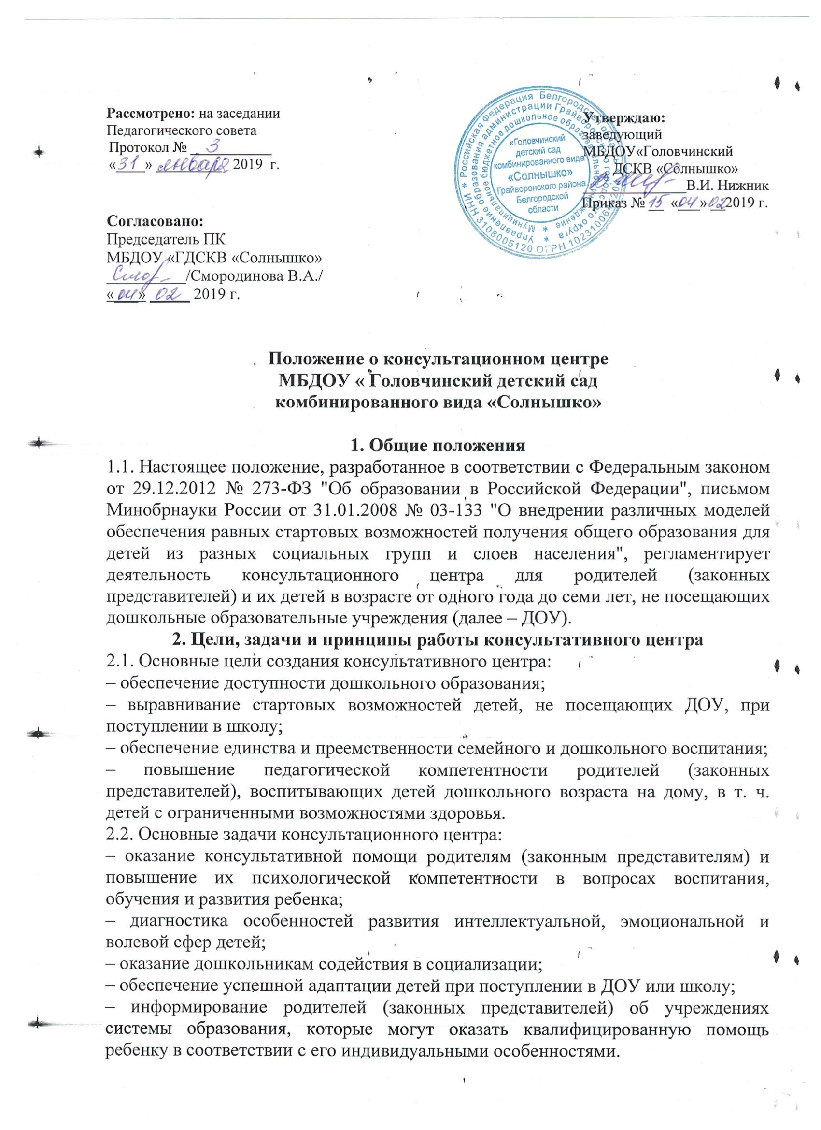

2.3. Принципы деятельности консультационного центра:

– личностно-ориентированный подход к работе с детьми и родителями (законными представителями);

– сотрудничество субъектов социально-педагогического пространства;

– открытость системы воспитания.

**3. Организация деятельности и основные формы работы психолого-педагогического консультативного центра**

3.1. Консультационный центр на базе ДОУ открывается на основании приказа заведующего ДОУ.

3.2. Организация консультативной и психолого-педагогической помощи родителям (законным представителям) строится на основе их взаимодействия с воспитателем, учителем- логопедом и другими специалистами. Консультирование родителей (законных представителей) может проводиться одним или несколькими специалистами одновременно.

3.3. Количество специалистов, привлекаемых к психолого-педагогической работе в консультационном центре, определяется исходя из кадрового состава ДОУ.

3.4. Координирует деятельность консультационного центра старший воспитатель на основании приказа заведующей.

3.5. Формы работы психолого-педагогического консультационного центра:

– очные консультации для родителей (законных представителей);

– коррекционно-развивающие занятия с ребенком в присутствии родителей (законных представителей);

– совместные занятия с родителями и их детьми с целью обучения способам взаимодействия с ребенком;

– мастер-классы, тренинги, практические семинары для родителей (законных представителей) с привлечением специалистов ДОУ (согласно утвержденному графику).

3.6. Консультационный центр работает один раз в неделю согласно расписанию, утвержденному заведующей.

**4. Документация консультативного центра**

4.1. Ведение документации консультативного центра выделяется в отдельное делопроизводство.

4.2. Перечень документации консультационного центра:

– план проведения образовательной деятельности с детьми и родителями (законными представителями), который разрабатывается специалистами ДОУ на учебный год и утверждается его руководителем. В течение учебного года по требованию родителей (законных представителей) в документ могут вноситься изменения;

– годовой отчет о результативности работы;

– журнал работы консультативного пункта, который ведется старшим воспитателем;

– журнал посещаемости консультаций, мастер-классов, тренингов;

– график работы консультационного центра;

– договор между родителем (законным представителем) и заведующим ДОУ;

– банк данных детей, не охваченных дошкольным образованием.

5. Прочие положения

5.1. За получение консультативных услуг плата с родителей (законных представителей) не взимается.

5.2. Результативность работы консультационного центра определяется отзывами родителей и наличием в ДОУ методического материала.

5.3. Для работы с детьми и родителями (законными представителями) используется учебно-материальная база ДОУ.

5.4. Контролирует деятельность консультативного пункта старший воспитатель В.А. Смородинова.